STEAMBOT - РУКОВОДСТВО ПО НАСТРОЙКЕ И ЗАПУСКУ

В данном руководстве описываются общие принципы работы решения STEAMBOT, предназначенного для массовой рассылки приглашений в группы пользователям Steam.

Руководство состоит из следующих разделов:

1 Обзор

1.1 Общая архитектура решения

1.2 Экраны панели управления

1.2.1 Главный экран - Управление ботами

1.2.2 Протокол

1.2.3 Группы

2 Настройка и запуск решения

2.1 Добавление групп для проверки

2.1.1 Получение groupID64

2.1.2 Добавление задачи проверки

2.2 Добавление списка приглашаемых пользователей

2.3 Настройка и запуск ботов

3 Файл конфигурации ботов

3.1 Описание файла

3.2 Пример файла конфигурации ботов:

4 Чат-конфигурация для бота

4.1 Описание полей .xml файла чат-конфигурации бота

4.2 Пример файла чат-конфигурации бота:

5 Описание структуры и назначения таблиц БД

5.1 Описание таблицы users

5.2 Описание таблицы log

6 Доп. информация по интеграции

6.1 Добавление SteamIDs с внешнего ресурса

6.2 Получение списка идентификаторов пользователей, которые вступили в группу и ожидают подарка.

# 1 Обзор

## **1.1 Общая архитектура решения**

Решение состоит из:

1. *Хост-приложения* (stmb-host)
2. *Приложения-бота* (stmb-unit)
3. Базы данных MySQL (здесь и далее - *БД*)

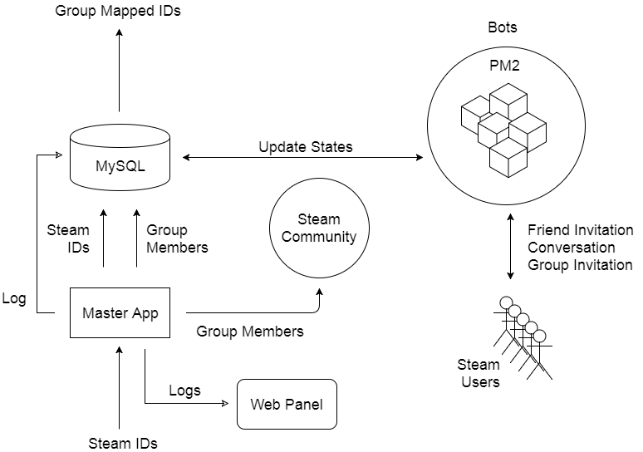

*Хост-приложение* отвечает за:

* запуск индивидуальных ботов (один бот - один аккаунт Steam);
* проверку пользователей, вступивших в указанные группы;
* *Панель управления* - веб-интерфейс через который осуществляется:
  + добавление списка приглашаемых пользователей;
  + добавление ботов;
  + добавление списка групп для отслеживания вступивших пользователей.

*Приложение-бот* отвечает за:

* добавление в друзья к конкретному пользователю;
* отправку сообщений (приветствия, объяснения необходимости вступления в группу, благодарности за вступление);
* отправку приглашения в группу.

*БД* состоит из двух таблиц:

* **users** - хранит записи со steamId и *Состояниями* приглашаемых пользователей
* **log** - хранит протокол с записями обо всех событиях и действиях ботов.

|  |
| --- |
| *Хост-приложение* не сохраняет списка активных *ботов* и списка отслеживаемых групп между перезапусками/падениями.  При этом *боты* способны корректно возобновить работу, если их инициализировать исходным .xml-файлом, содержащим параметры запуска (описано далее).  Список отслеживаемых групп добавляет в виде строки определенного формата (описано далее). |

## **1.2 Экраны панели управления**

### **1.2.1 Главный экран - Управление ботами**

На данном экране осуществляется:

* добавление новых приглашаемых пользователей (блок c заголовком SteamIDs).
* добавление ботов (блок с заголовком Активные боты).

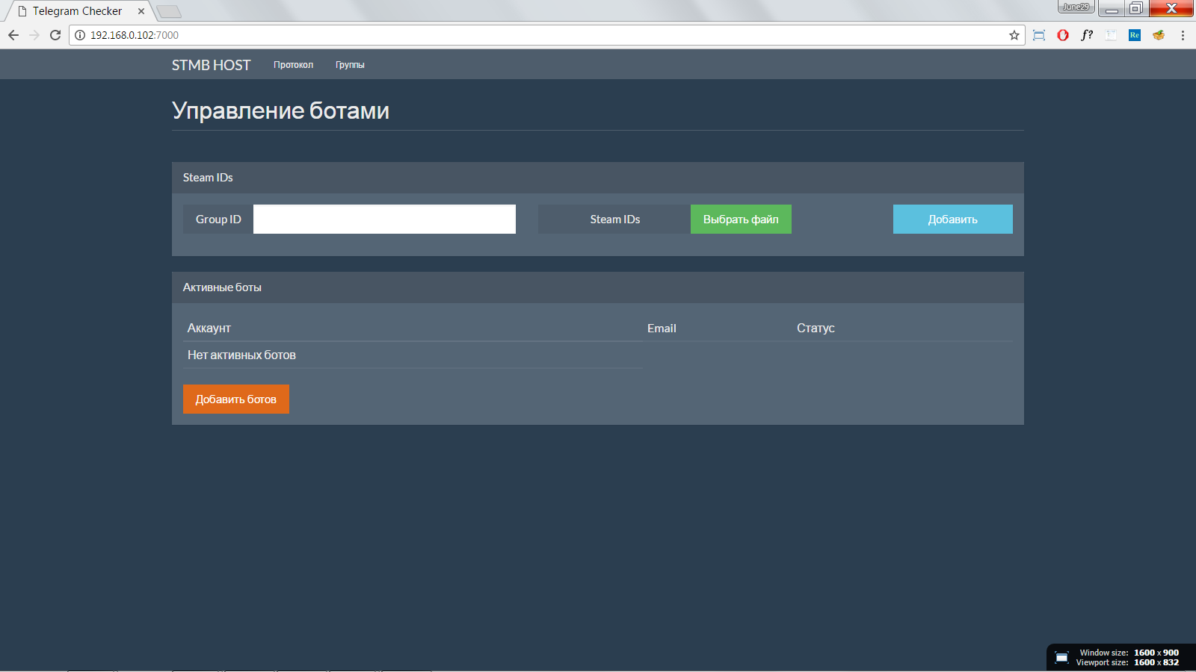

Изображение 1 - Главный экран панели управления

### **1.2.2 Протокол**

На данном экране отображается журнал событий всех ботов и хост-приложения

Возможна фильтрация отображаемого списка записей по коду записи (LOG, WRN, ERR), аккаунту бота (логину) и тексту сообщения.

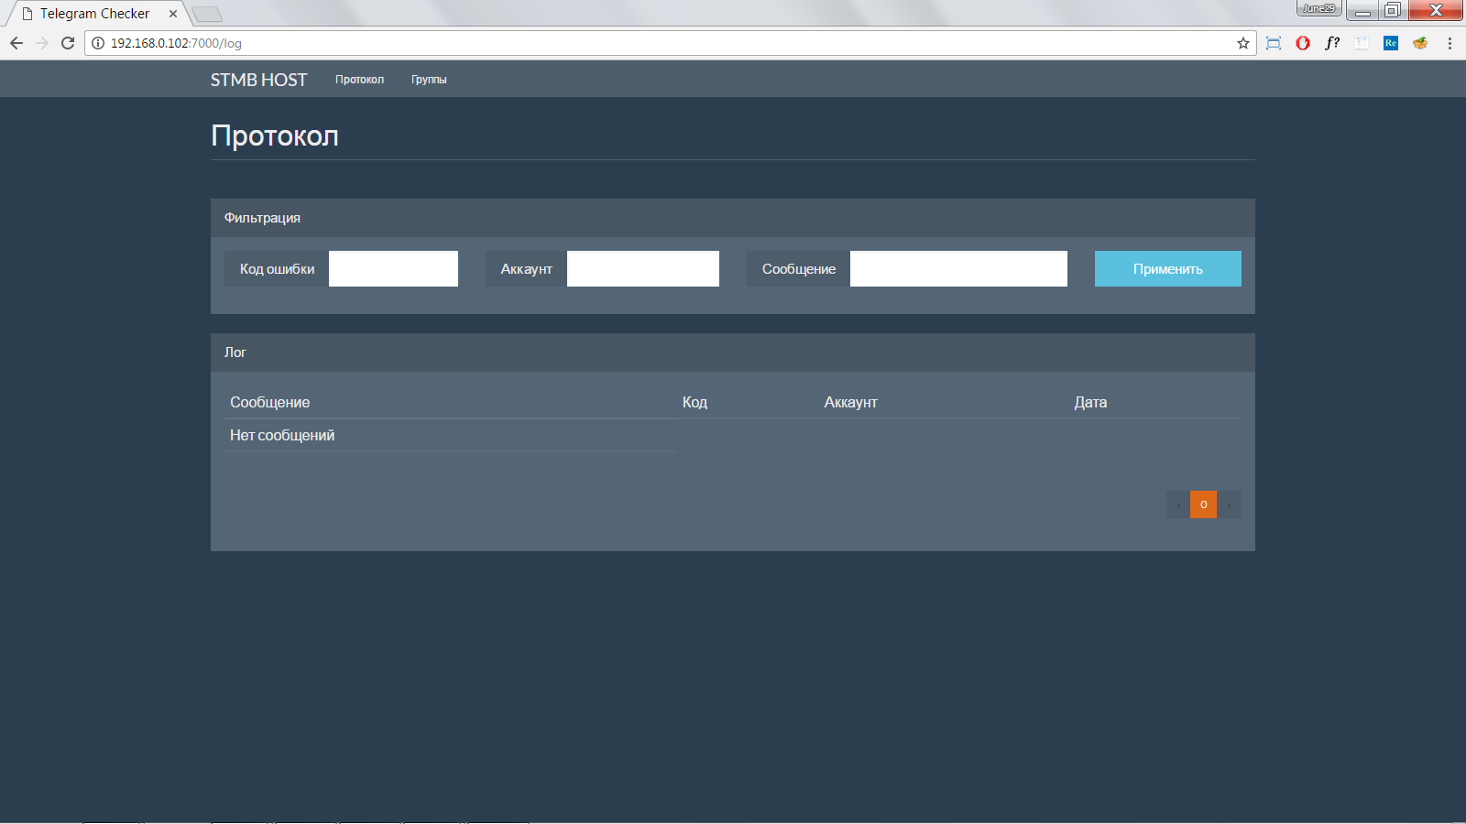

Изображение 2 - Протокол

### **1.2.3 Группы**

На данном экране осуществляется добавление списка групп проверяемых на факт вступления пользователей.

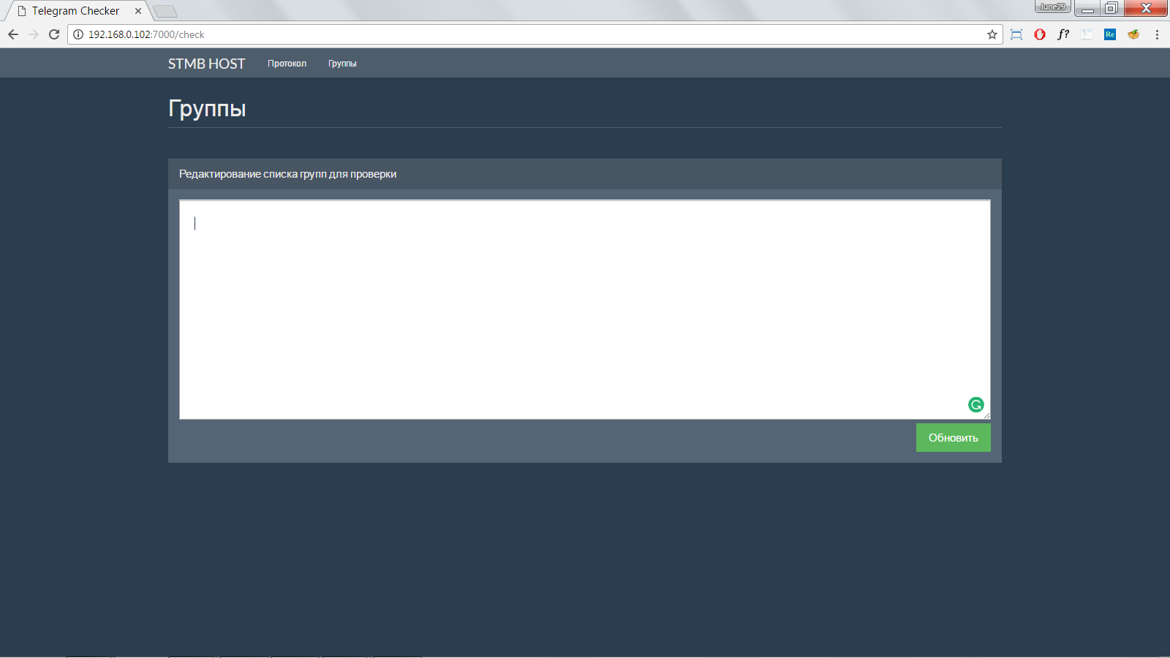

Изображение 3 - экран управления списком групп для проверки

# 2 Настройка и запуск решения

В данном разделе приводится пошаговая инструкция по настройке и запуску хост-приложения и ботов.

По ходу инструкции предполагается, что идет настройка двух *ботов* для приглашения 10(десяти) пользователей в две группы: **TestRiders** и **RideTesters.**

* Сперва необходимо настроить то, какие группы будут проверяться хост-приложением на факт вступления в них пользователей.
* Затем нужно добавить steamID64 пользователей, которых необходимо приглашать. Добавление производится с указанием groupID64 целевой группы.
* Затем производится запуск ботов с использованием файла конфигурации ботов.

## **2.1 Добавление групп для проверки**

### **2.1.1 Получение groupID64**

Чтобы добавить группу в список групп для проверки, необходимо получить её groupID64. Чтобы получить groupID64 достаточно:

1. Перейти по ссылке [https://steamcommunity.com/groups/**НАЗВАНИЕ_ГРУППЫ**/memberslistxml/?xml=1](https://steamcommunity.com/groups/TestRiders/memberslistxml/?xml=1), заменив НАЗВАНИЕ_ГРУППЫ на нужное.
2. Например, переход по ссылке:

[https://steamcommunity.com/groups/**TestRiders**/memberslistxml/?xml=1](https://steamcommunity.com/groups/TestRiders/memberslistxml/?xml=1)

Покажет страницу в начале которой будет следующий текст (стиль страницы может отличаться):

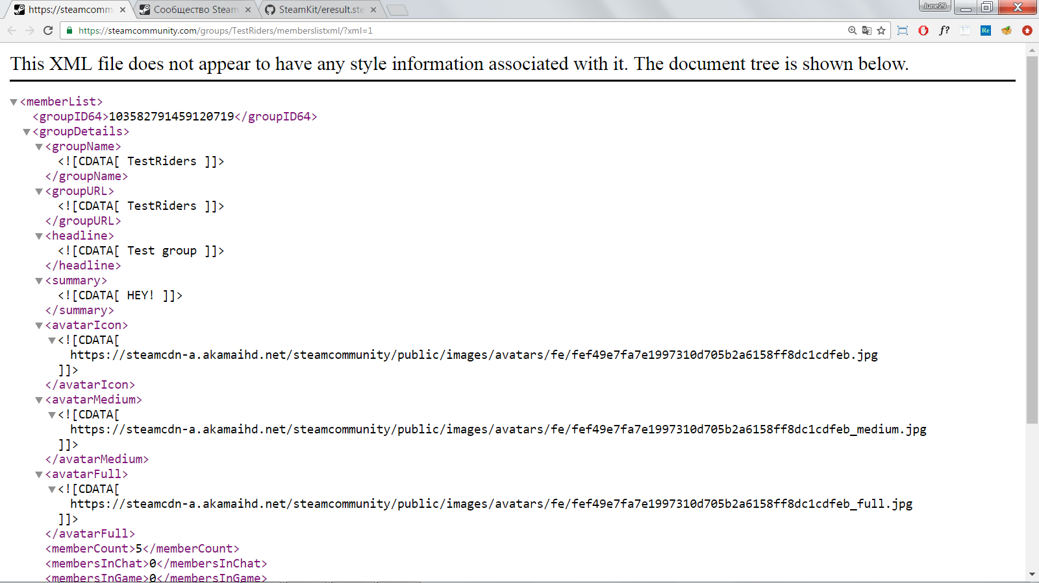

1. groupID64 группы содержится в ноде <groupID64>103582791459120719</groupID64>.
2. Нужно скопировать содержимое ноды и сохранить его в отдельный текстовый файл на компьютере. Назовем его schedule.txt

Для второй группы, RideTesters ссылка, соответственно, будет выглядеть так: [https://steamcommunity.com/groups/**RideTesters**/memberslistxml/?xml=1](https://steamcommunity.com/groups/TestRiders/memberslistxml/?xml=1) и содержимое groupID64 - <groupID64>103582791459815463</groupID64>

### **2.1.2 Добавление задачи проверки**

Добавление задач проверки групп осуществляется на странице “Группы”.

Проверка факта вступления приглашенных пользователей в группу реализована с помощью модуля-планировщика npm-cron, работающего аналогично демону Cron в UNIX-системах (<https://ru.wikipedia.org/wiki/Cron>).

Новая задача по проверке группы является строкой следующего формата:

НАЗВАНИЕ_ГРУППЫ:GROUPID64:CRON_TIME_PARAM

Например:

TestRiders:103582791459120719:0 23 * * *  
RideTesters:103582791459815463:0 * * * *

Эта конфигурация соответствует двум задачам:

* проверять группу TestRiders с groupID64 103582791459120719 каждый день в 23:00
* проверять группу RideTesters с groupID64 103582791459815463 каждый час (каждую нулевую минуту часа)

|  |
| --- |
| Внимание - соблюдение порядка параметров и разделение двоеточиями обязательно!  Каждая новая задача должна быть на новой строке! |

|  |
| --- |
| Чтобы лучше ознакомиться с принципом формирования таймеров Cron, можно поэкспериментировать в одном из онлайн-редакторов (<https://crontab.guru/>) |

Необходимо скопировать текст конфигурации в форму, убедиться, что все верно и нажать кнопку “Обновить”.

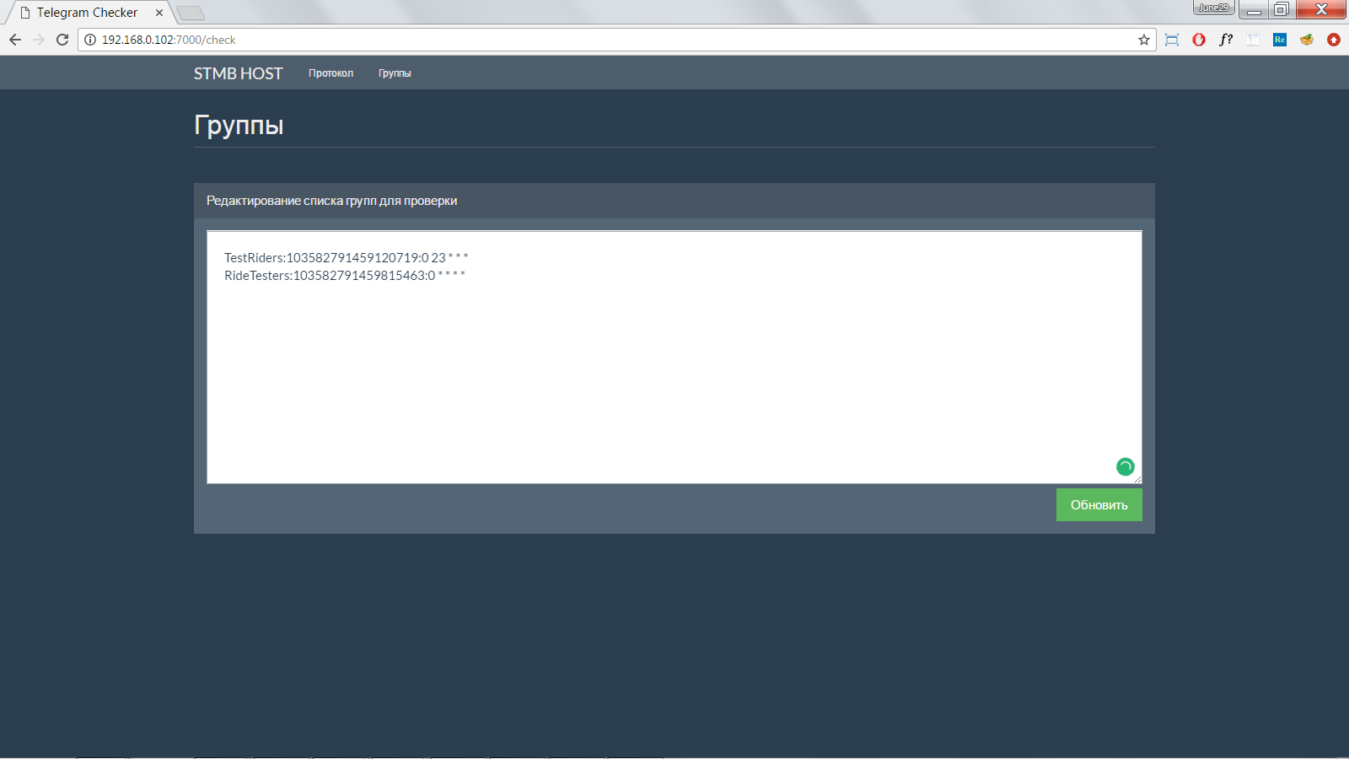

Запустятся 2 задачи, которые будут с заданной периодичностью вызывать функцию, проверяющую вступили ли приглашенные *ботами* пользователи в указанные группы. Если таковой пользователь обнаружен, хост-приложение сделает запись об этом в *протокол* (лог) и изменит соответствующие поля записи пользователя в таблице *user.*

|  |
| --- |
| При нажатии кнопки “Обновить” все старые задачи удаляются.  Так что если вы хотите добавить новую задачу к имеющимс, необходимо скопировать старые строки и добавить к ним новую.  Например:  TestRiders:103582791459120719:0 23 * * * RideTesters:103582791459815463:0 * * * *  OneMore:103582791459815463: 0 * * * * |

|  |
| --- |
| После выключения/падения хоста задачи необходимо создать повторно. |

## **2.2 Добавление списка приглашаемых пользователей**

Добавление списка пользователей осуществляется на Главном экране. Необходимо выполнить следующие действия:

1. Создать на компьютере обычный текстовый файл (например, new_users.txt)
2. Добавить в него steamID64 приглашаемых пользователей. **Каждый** steamID64 на новой строке.

Содержимое файла должно выглядеть примерно так (естественно, строк со steamId может быть гораздо больше):

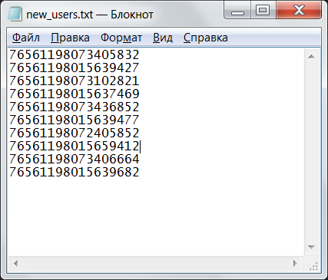

1. Далее необходимо на главном экране нажать кнопку “Выбрать файл”

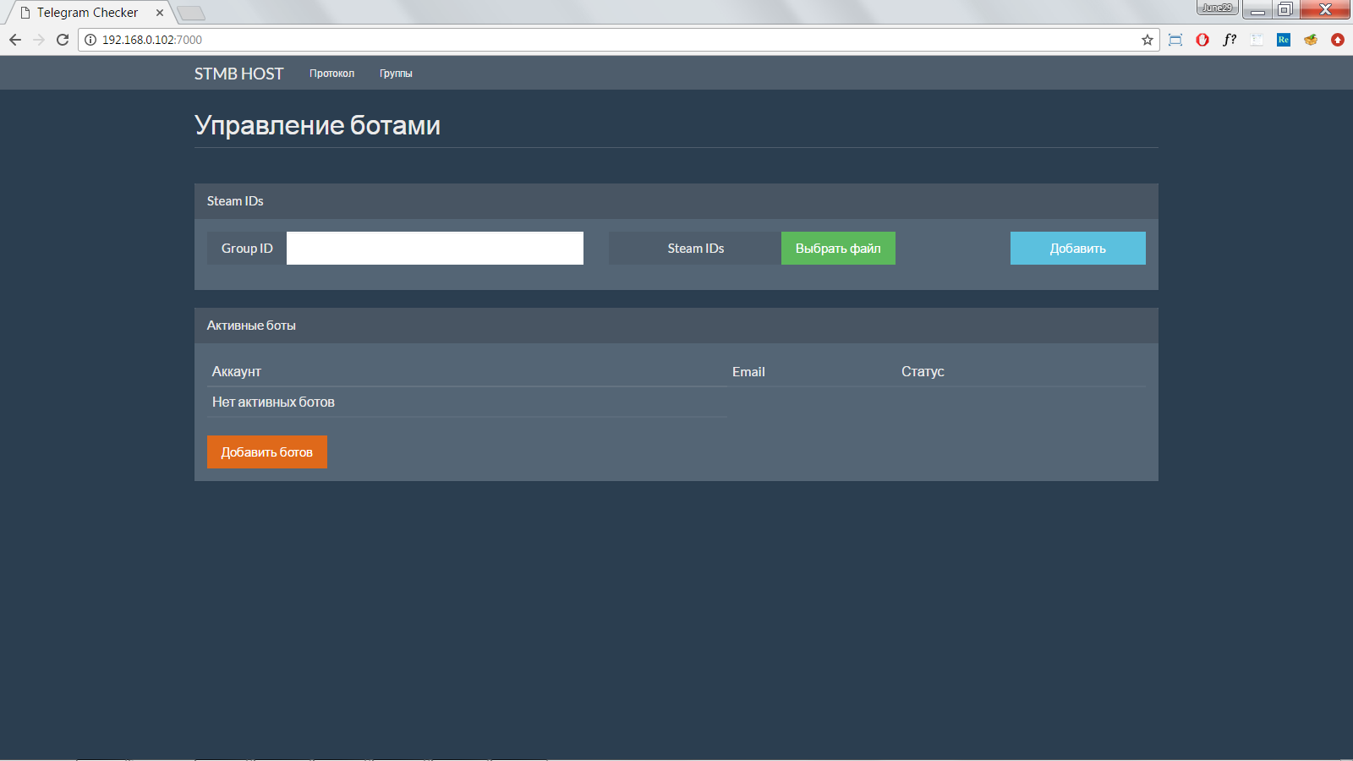

1. В открывшемся диалоговом окне выбрать файл new_users.txt и нажать “ок”
2. В поле Group ID добавить groupID64 группы, в которую необходимо пригласить пользователей (в данном случае - 103582791459120719 для группы **TestRiders**)
3. Нажать кнопку “Добавить”

Если все данные указаны, сверху высветится сообщение о том, что пользователи успешно добавлены.

|  |
| --- |
| Хост-приложение не проверяет groupID64 и steamID64 пользователей на корректность!  Внимательно следите за вводимыми данными! |

1. Чтобы боты приглашали тех же пользователей во вторую группу - **RideTesters** необходимо вновь нажать кнопку “добавить”, выбрать тот же файл содержащий steamID64 пользователей, но в поле Group ID указать уже другой groupID64 - 103582791459815463 (для **RideTesters** )

|  |
| --- |
| Таким образом, получается, что уникальность записи пользователя для бота формируется парой значений steamID64 - groupID64.  Бот будет смотреть какие записи содержат переданный боту при запуске groupID64 и пытаться пригласить соответствующих пользователей по их steamID64.  Т.е. если пользователя нужно пригласить в 2 группы, то с его steamID64 в *БД* будет 2 записи, но groupID64 в них будут разные. |

## 

## **2.3 Настройка и запуск ботов**

Сперва необходимо убедиться, что у вас есть следующие файлы:

* файл конфигурации ботов
* файл чат конфигурациии с фразами для приглашения в конкретную группу (на одну группу один файл)

|  |
| --- |
| На данном этапе Руководства мы опустим описание структуры этих файлов (подробное описание и ссылки на скачивание примеров представлены в следующих разделах Руководства). |

Запуск ботов осуществляется на Главном экране, но также с использованием экрана Протокол.

Необходимо нажать кнопку “добавить ботов”.

В открывшемся диалоговом окне нужно нажать кнопку “выбрать файл” указать путь к .xml файлу с конфигурацией ботов, нажать “открыть”, нажать “добавить”.

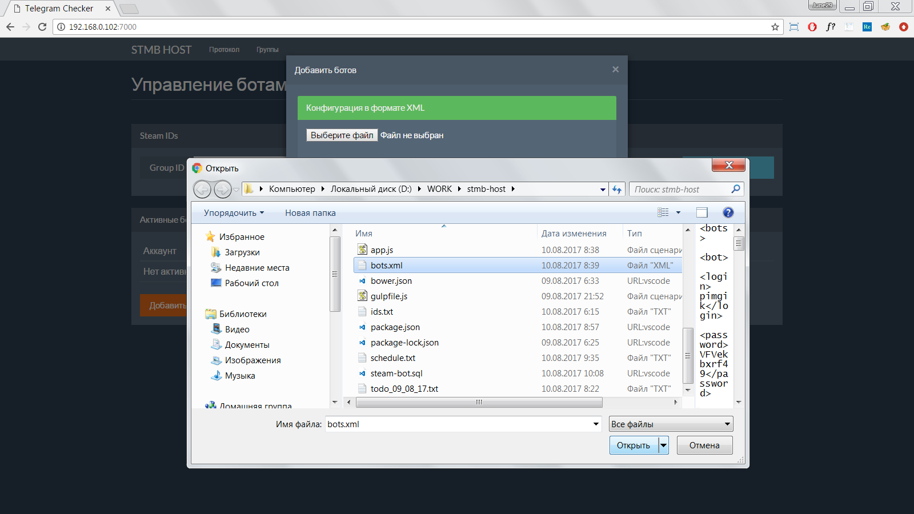

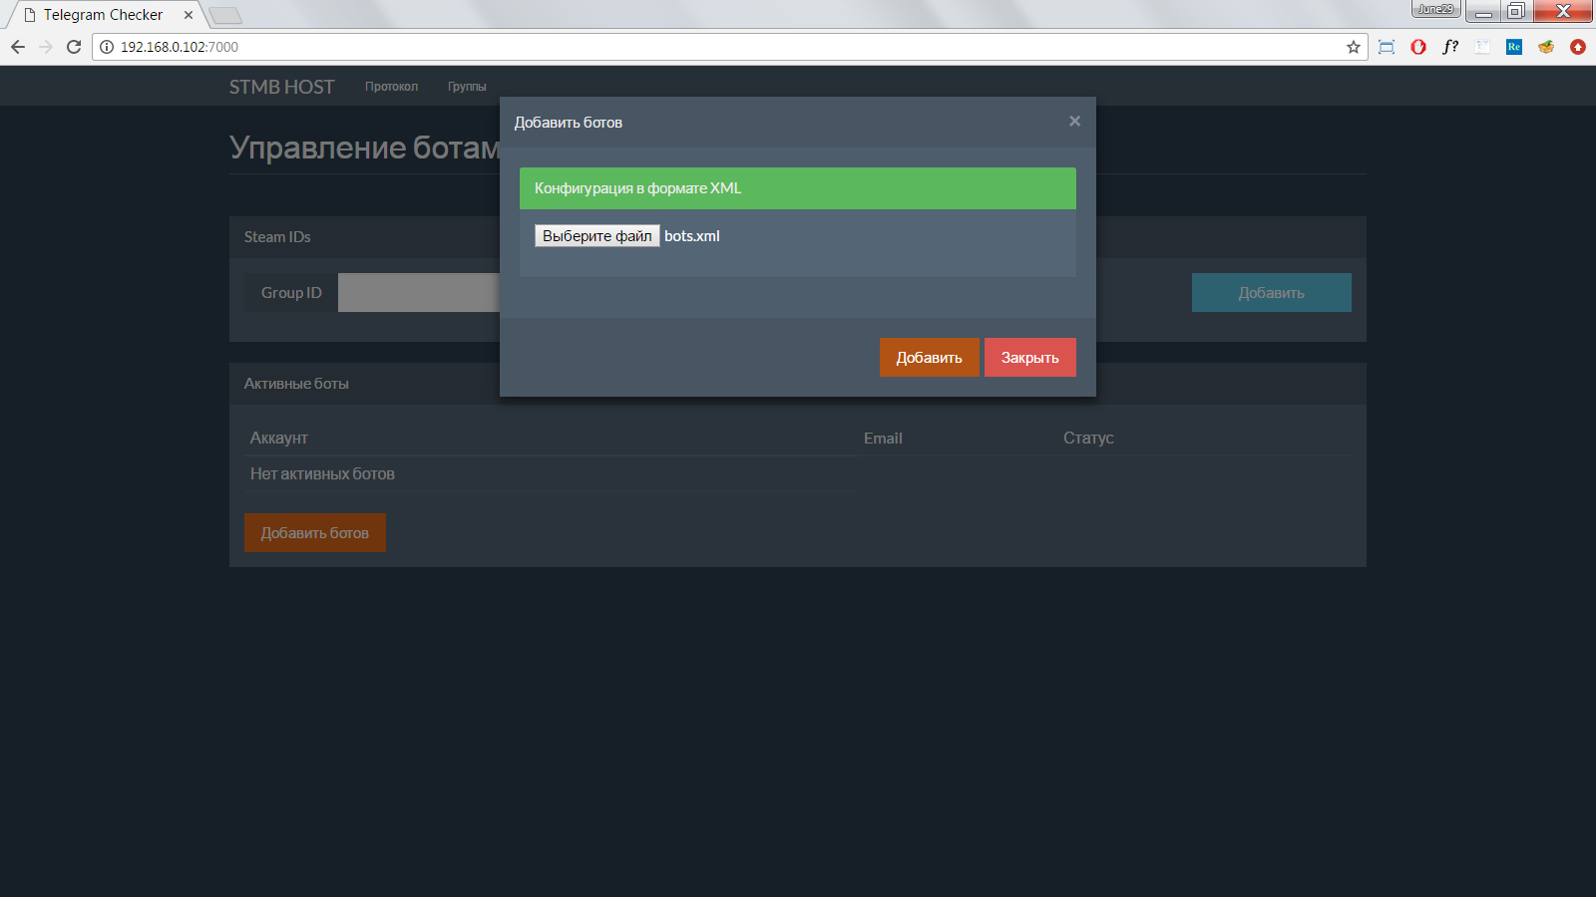

При успешном добавлении в списке отобразятся новые боты:

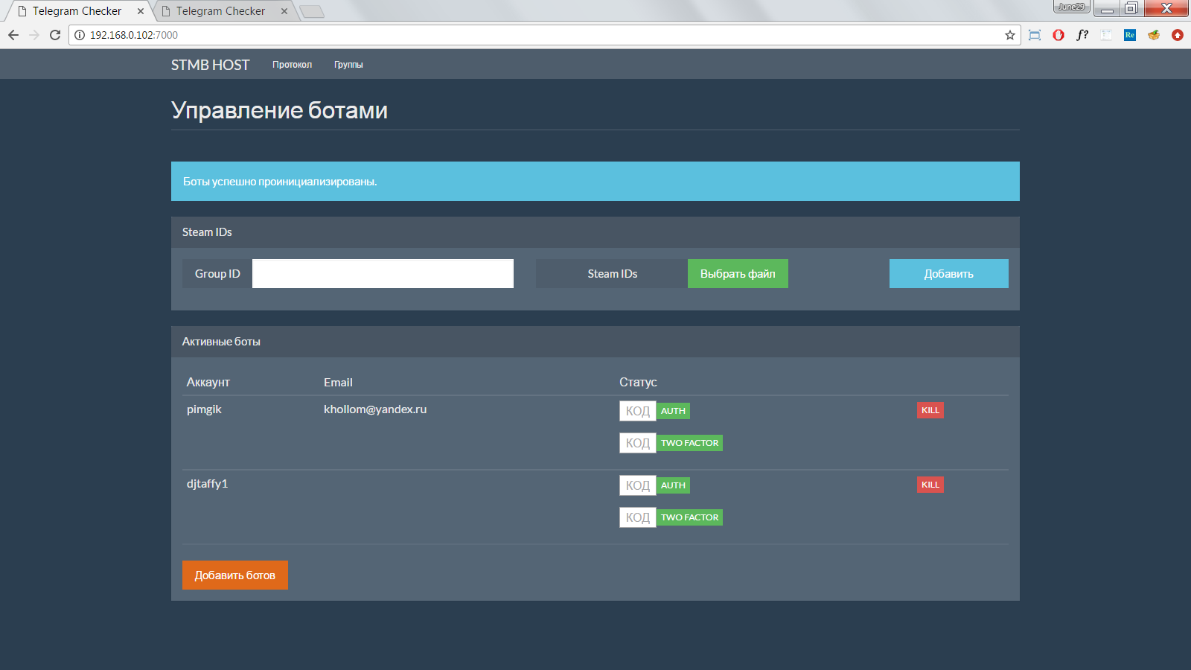

Боты начнут сразу добавлять записи в лог, которые можно увидеть на странице “Протокол”.

Чтобы посмотреть логи конкретного бота скопируйте его имя с Главного экрана и вставьте в соответствующее поле “Аккаунт” в протоколе.

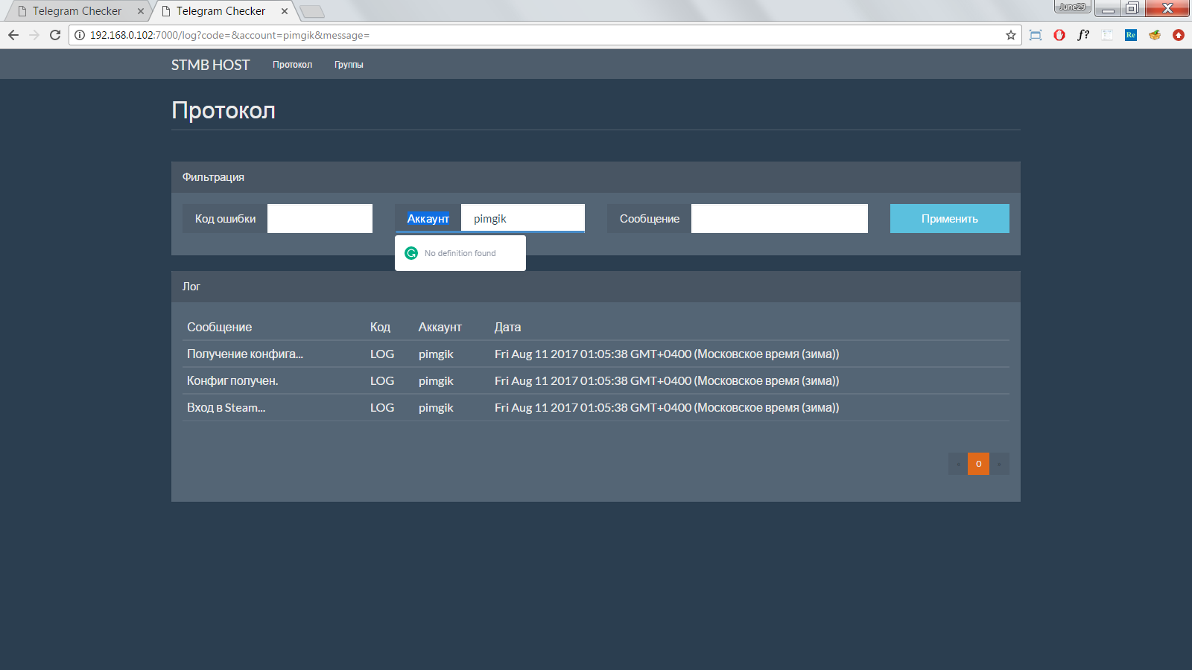

Если бот успешно зашел в Steam, он создаст об этом соответствующие записи (“Вход в Steam…” затем “Зашел в Steam”)

Если бот так и “завис” на этапе “Вход в Steam” ему вероятно требуется SteamGuard код.

На Главном экране в столбце статус есть 2 доступных input-а, в которые необходимо ввести SteamGuard код.

|  |
| --- |
| Если SteamGuard бота работает через почту, то необходимо зайти на указанную почту, и скопировать код в поле рядом с кнопкой AUTH.  Если SteamGuard бота работает через мобильный аутентификатор, нужно вручную ввести код в поле рядом с нопкой TWO FACTOR |

По окончанию ввода можно либо нажать соответствующую кнопку, либо нажать ENTER

Если код введен верно бот создаст запись в Протоколе “зашел в Steam”, после чего продолжит работу.

# 3 Файл конфигурации ботов

В данном разделе описан формат файла конфигурации необходимого для запуска ботов. В конце раздела приложена ссылка на файл конфигурации для примера.

|  |
| --- |
| !Внимание - Не пытайтесь создать одновременно двух ботов с использованием одного и того же аккаунта, это может привести к непредсказуемому поведению программы. (В лучшем случае, бот создаваемый вторым просто не сможет залогиниться, либо первый бот упадет) |

|  |
| --- |
| При необходимости перезапуска бота нажимаем KILL и заново загружаем конфиг. |

|  |
| --- |
| Крайне не рекомендуется устанавливать таймауты ниже указанных значений, это может привести к непредсказуемому поведению программы. |

|  |
| --- |
| Обратите внимание, что КАЖДОМУ боту необходимо индивидуально указывать  и groupID64 группы, в которую необходимо добавлять пользователей.  и файл чат-конфигурации, который необходимо использовать для общения с пользователями |

### **3.1 Описание файла**

|  |  |
| --- | --- |
| bots - корневой элемент | |
| bot - нод описывающий параметры запуска одного бота | |
| login | Логин аккаунта steam |
| password | Пароль от аккаунта steam |
| chat_config | Название конфига с фразами и таймаутами "чтения", "печатания", отправки сообщений   |  | | --- | | Файлы чат-конфигов в формате .xml необходимо поместить в папку stmb-unit/chat_configs |  |  | | --- | | ВНИМАНИЕ: конфиг предполагается уникальный для каждой группы. См пояснения ниже | |
| groupId | groupID64 группы, в которую необходимо приглашать пользователей |
| email | Электронная почта на которую зарегистрирован аккаунт Steam.  Необходима если SteamGuard работает не по мобильному аутентификатору, а по кодам, высылаемым на почту.  Поле может быть пустым |
| repeat_invitation_timeout | Количество времени **В МИЛЛИСЕКУНДАХ**, которое должно пройти, прежде чем *бот* повторно попробует добавить в друзья пользователя *слишком давно приглашенного* / *удалившегося* / *отклонившего приглашение*  Рекомендуемое значение -  86400000 мс (24 часа) |
| online_action_timeout | Таймаут **В МИЛЛИСЕКУНДАХ** с которым *бот* выполняет такие действия как:   * инициализация отправки сообщений * инициализация отправки приглашений   Рекомендуемое значение -  60000 мс (1 минута) |
| handle_new_user_timeout | Периодичность **В МИЛЛИСЕКУНДАХ** с которой *бот* “обрабатывает” пользователей.  (Берет из *БД* steamId нового пользователя, добавляет в друзья, приветствует, ждет ответа и приглашает в группу)  Рекомендуемое значение -  не менее 120000 мс (2-х минут)   |  | | --- | | Если необходимо пригласить N пользователей за сутки нужно взять количество миллисекунд в сутках и поделить на N.  Например:  пусть кол-во пользоваетелей в сутки равно N = 50  тогда  (24 * 60 * 60 * 1000)/50 = 1728000 миллисекунд (что равно 28.8 минутам) | |
| thanksgiving_timeout | Периодичность **В МИЛЛИСЕКУНДАХ** с которой *бот* проверяет *БД* на предмет новых пользвателей, которых нужно поблагодарить за вступление в группу  Рекомендуемое значение-  60000мс (1 минута)   |  | | --- | | !ВНИМАНИЕ:  *Бот* только проверяет состояние записи Пользователя в *БД*, саму проверку факта вступления в группу осуществляет *хост-приложение*. | |

### **3.2 Пример файла конфигурации ботов:**

<https://yadi.sk/d/JwBr7Ywy3LtcUs>

# 4 Чат-конфигурация для бота

В данном разделе описан формат файла чат-конфигурации бота. В конце раздела приложена ссылка на файл конфигурации для примера.

|  |
| --- |
| !ВНИМАНИЕ - предполагается, что для конкретной группы создается конкретный файл конфигурации.  Если использовать один и тот же файл чат-конфигурации для нескольких групп, то, соответственно фразы будут присылаться одинаковые, что для “зазыва”в одну группу, что в другую. |

|  |
| --- |
| !ВНИМАНИЕ - крайне не рекомендуется устанавливать таймауты ниже рекомендованных значений.  Это может привести к излишне быстрой реакции бота на события, что может “сдать” его и послужить поводом для внимания со стороны администрации Steam. |

### **4.1 Описание полей .xml файла чат-конфигурации бота**

|  |  |
| --- | --- |
| config - корневой элемент | |
| sendHelloMessage - нод описывающий параметры отправки приветственного сообщения | |
| readingTimeout | Таймаут перед тем как бот начнет “печатать” сообщение. Позволяет боту писать первую фразу не сразу после принятия приглашения в друзья, а через время.  Рекомендуемое значение - 4000 мс |
| typingTimeout | Время “набора текста”.  Рекомендуемое значение - 5000мс |
| helloMessage | Текст приветственного сообщения. |
| inviteToGroup - нод описывающий параметры отправки текста, мотивирующего необходимость вступления в группу | |
| readingTimeout | Таймаут перед тем как бот начнет “печатать” сообщение. В данном ноде позволяет сделать вид, что бот “читает” ответ на приветственное сообщение.  Рекомендуемое значение - 5000мс |
| typingTimeout | Время “набора текста”.  Рекомендуемое значение - 8000мс |
| responseMessage | Текст мотивирующий пользователя вступить в группу.  Например: “Мы проводим акцию - вступи в группу TestRiders и получи подарок!” |
| invitationTimeout | Таймаут перед отправкой приглашения в группу. Позволяет пользователю сперва прочитать мотивирующее сообщение и осознать его.  Рекомендуемое значение - 9000 |
| sendThanksMessage - нод описывающий параметры отправки сообщения с благодарностью за вступление в группу | |
| readingTimeout | Таймаут перед тем как бот начнет “печатать” сообщение.  Рекомендуемое значение - 4000мс |
| typingTimeout | Время “набора текста”  Рекомендуемое значение - 10000мс |
| thanksMessage | Текст с благодарностью за вступление в группу.  Например: “Мы благодарим Вас за вступление в группу TestRiders! Ожидайте получения подарка!” |

### **4.2 Пример файла чат-конфигурации бота:**

<https://yadi.sk/d/rNWBv7kz3LtcWo>

# 5 Описание структуры и назначения таблиц БД

В данном разделе описаны таблицы БД и их поля, с соответствующими пояснениями по их назначению и возможным состояниям.

### **5.1 Описание таблицы users**

|  |
| --- |
| Все поля, кроме giftState, используются приложением-хостом(stmb-host ) и приложением-ботом(stmb-unit ).  Их модификация извне может нарушить логику работы приложений.  Поле giftState предназначено для других программ, занимающихся отправкой подарков.  По умолчанию giftState равен 0  Когда хост-приложение обнаруживает, что пользователь вступил в группу, оно устанавливает giftState в состояние 1.  По данному состоянию внешнее приложение может выбрать пользователей, которым необходимо отправить подарки. |

|  |  |  |
| --- | --- | --- |
| **Название поля** | **Назначение** | **Описание значений** |
| id | primary key таблицы, автоинкрементируется | значения автогенерируются |
| steamId | steamID64 пользователя, которого необходимо пригласить в группу | любой валидный steamID64 |
| groupId | groupID64 группы, в которую необходимо пригласить пользователя | любой валидный groupID64 |
| friendState | отражает состояние дружбы текущего аккаунта botAccountName (см. ниже) с пользователем | 0 - приглашение не отправлено  1 - приглашение отправлено  2 - друг  3 - пользователь отклонил приглашение  4 - пользователь удалил бота из друзей |
| chatState | отражает состояние переписки с пользователем | 0 - сообщения не отправлялись  1 - отправлено приветствие  2 - пользователь что-то написал (ответил на приветствие, написал первым - не важно)  3 - отправлено приглашение в группу и сообщение о призах  4 - отправлено сообщение "ожидайте подарка” |
| groupState | отражает факт нахождения пользователя в группе | 0 - пользователь не в группе  1 - пользователь в группе |
| sendThanksState | отражает необходимость отправки “благодарностей” за вступление в группу | 0 - благодарность отправлять не нужно  1 - нужно поблагодарить и написать "Ожидайте подарка"  2 - благодарность отправлена |
| giftState | отражает необходимость отправки подарка пользователю | 0 - не отправлять подарок  1 - необходимо отправить подарок  2 - подарок отправлен |
| botAccountName | логин аккаунта бота, обрабатывающего данную запись пользователя | любой логин из имеющихся аккаунтов |
| lastInvitationDate | последняя дата отправки приглашения в друзья данному пользователю | timestamp в формате Unix time |

### **5.2 Описание таблицы log**

|  |  |  |
| --- | --- | --- |
| **Название поля** | **Назначение** | **Описание значений** |
| id | primary key | значения автоинкрементируются |
| status | отражает статус записи лога | LOG - обычная запись  WRN - предупреждение о возможных проблемах в работе приложения  ERR - ошибка нарушающая работу приложения |
| timestamp | оражает время добавления записи | дата в формате ГГГГ-ММ-ДД чч:мм:сс |
| botAccountName | логин аккаунта бота добавившего запись !либо запись HOST приложения | любой логин  !либо строка “HOST” (если запись добавило хост-приложение) |
| message | текст сообщения | строка |

# 6 Доп. информация по интеграции

В данном разделе описывается 2 момента: добавление Steam IDs пользователей с удаленного сервера POST запросом, а также получение списка пользователей, которым необходимо отправить подарок.

### **6.1 Добавление SteamIDs с внешнего ресурса**

Помимо добавления Steam идентификаторов пользователей из файла через админку, имеется возможность добавления пользователей POST запросом.

**POST**: http://hostname:port/**supply**

Тело запроса должно быть представлено в формате **JSON**.

|  |
| --- |
| {  "groupID": "103582791459815463",  "steamIDs": [  "76561198073408854",  "76561198358565211"  ...  ] } |

JSON объект содержит 2 корневых поля:

* **groupId** (идентификатор группы, в которую необходимо добавить пользователей);
* **steamIds** (массив добавляемых идентификаторов пользователей).

*Для идентификаторов использование кавычек не обязательно.*

*Дублируемые идентификаторы (связка ID группы + ID пользователя) добавляться не будут.*

### **6.2 Получение списка идентификаторов пользователей, которые вступили в группу и ожидают подарка.**

За признак необходимости отправки подарка отвечает поле **giftState** (подробнее в разделе 5.1).

Изначально он установлен в **0**, после подтверждения сервером факта вступления пользователя в группу **giftState** устанавливается в **1**. После получения списка пользователей с **giftState = 1** есть смысл устанавливать его например в **2**, таким образом пометив его как обработанный.

Прим. SQL запроса:

**SELECT** *steamId, groupId* **FROM** *users* **WHERE** *giftState = 1*

затем

**UPDATE** users **SET** giftState = 2 **WHERE** steamId = “...” **AND** groupId = “...”

*Обратите внимание на то, что пользователь может быть приглашен в разные группы, поэтому может существовать несколько записей с одним и тем же steamId. Стоит воспринимать пользователя как связку steamId + groupId.*